2026年单位集体户材料要求
家长您好：
2026年集体户口（含公共集体户）幼升小工作即将启动，具体安排如下：
一、线上采集流程
5月6日起开放北京市义务教育入学服务平台（https://yjrx.bjedu.cn/），家长登录平台进入“海淀区”，参加学龄人口信息采集。
（提示：5月6日——5月30日为京籍儿童采集时间，由于集体户（含公共集体户）需进行线下审核，家长务必在线下审核前完成线上信息采集）
操作如图示：
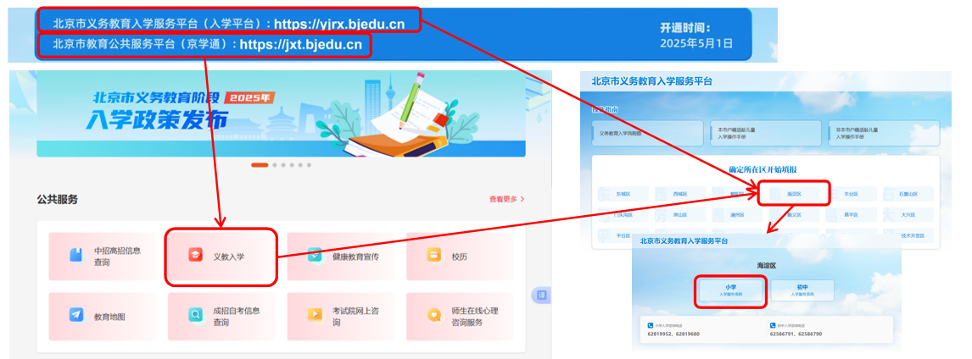
1.小学入学信息采集新增入口北京市教育公共服务平台（京学通）在“北京市教育公共服务平台（京学通）”首页点击“义教入学”，将跳转至“北京市义务教育入学服务平台”。

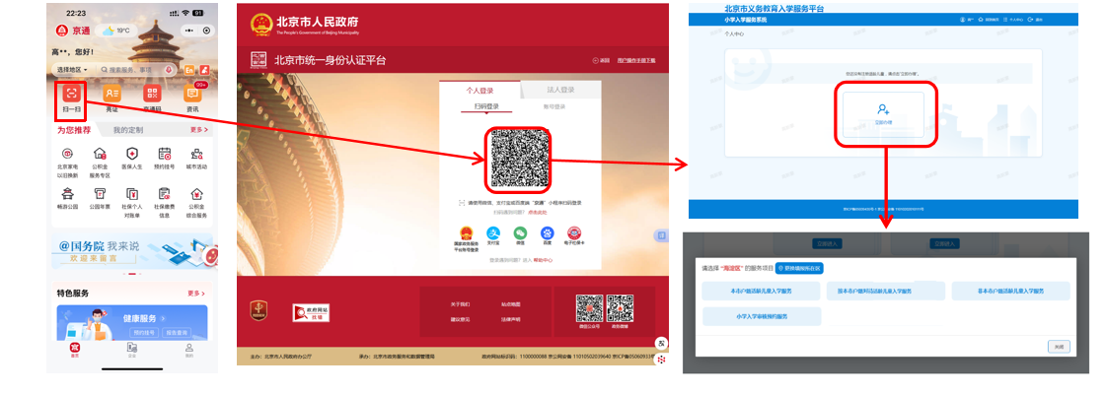
2.使用“京通”小程序扫码认证后登录（没有注册京通的，请先注册），进入“海淀区”，参加学龄人口信息采集。

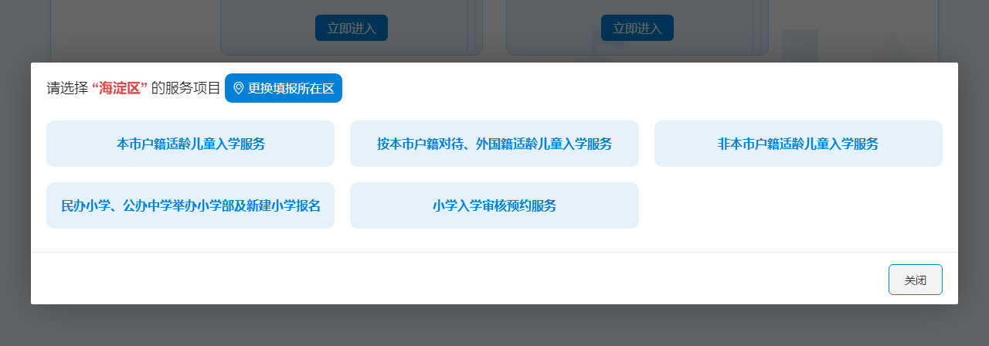
- 集体户（含公共集体户）选择“本市户籍适龄儿童入学服务”。
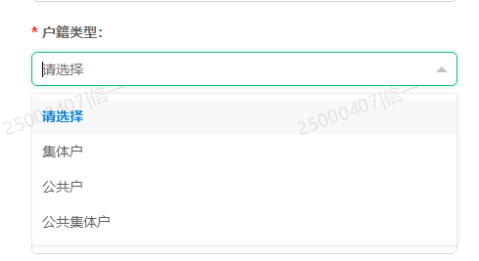
- 户口地址落在本单位的户籍类型选择“集体户”、户口地址落在公共集体户（信息路19号）的选择“公共集体户”。
线上采集需要上传图片（务必全部上传原件照片，以便审核）：
- 儿童出生医学证明（国外出生同时上传翻译件）
- 全家户口簿（儿童本人页、监护人双方户口本首页、户主页、本人页）
- 结婚证（离婚需上传离婚证，民政部门加盖公章的离婚协议或人民法院离婚裁判文书，以体现入学儿童抚养权）
- 单位在职证明
- 租房合同原件照片
- 房产证
关于入学平台线上信息采集时填写“实际居住地详细地址”的重点提示：
请家长在填写“实际居住地详细地址”时： 比对下方居住地房产证样式，按对应样式上的要求填写。
其中符合样式1 的，“实际居住地详细地址”请与该样式房
产证“房屋坐落”地址保持完全一致；
符合样式 2 或样式 3 的，先确定“房屋坐落”行是否写清“幢号（几号楼）” ，若“房屋坐落”行未写清幢号（只写到几号院），请按样式 2 填写；若“房屋坐落”行写清幢号（几号楼），按样式3 要求填写。
样式 1：
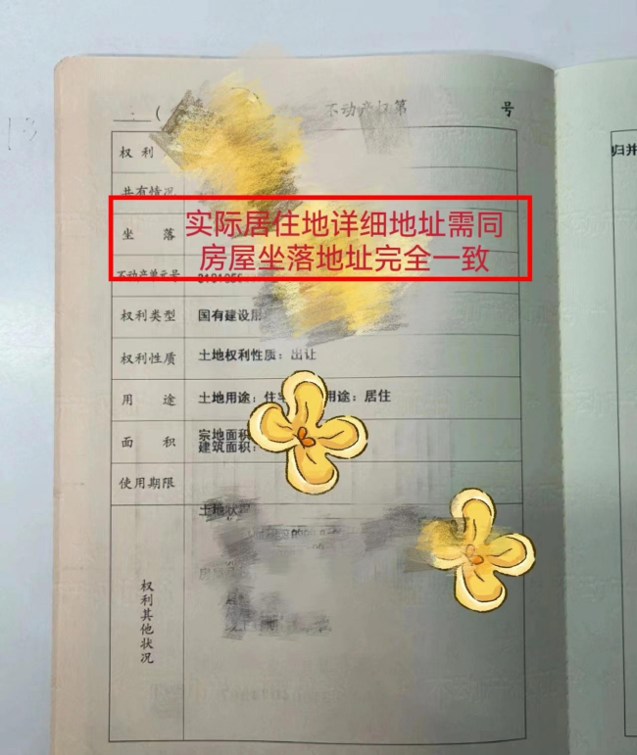
样式 2：
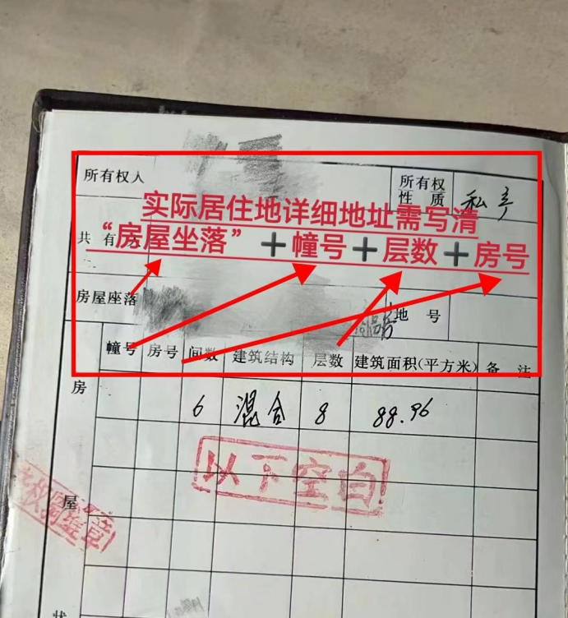
样式 3：
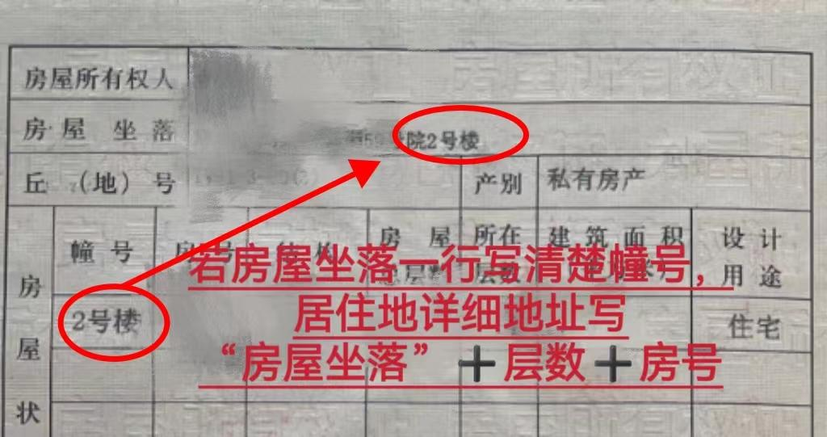
二、线下审核材料要求
（1）《集体户口单位适龄儿童入学情况汇总表》（原件1份，复印件1份）
由单位汇总后统一填写，家长不用准备
- 出生医学证明复印件
- 儿童集体户口单页复印件；
（4）加盖公章的集体户口（或公共集体户口）首页复印件；
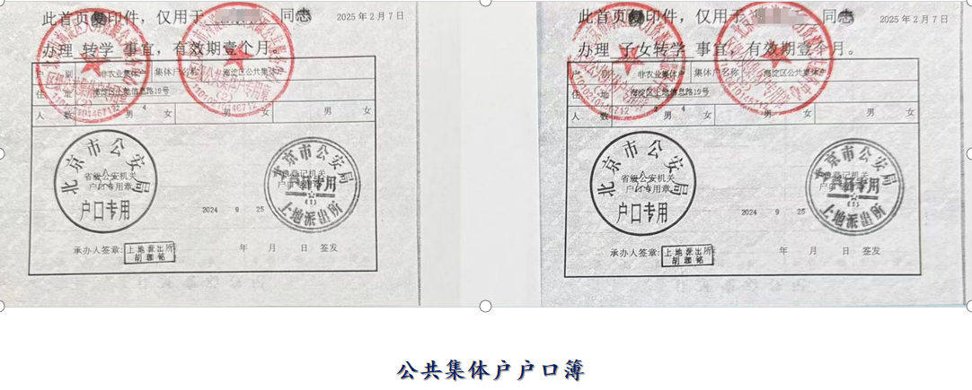
（5） 监护人集体户口单页（在集体户口一方的）复印件；
（6）另一方监护人户口页（离婚可不提供）复印件；
（7）结婚证（离婚需提供离婚证，民政部门加盖公章的离婚协议或人民法院离婚裁判文 书，以体现入学儿童抚养权）复印件；
（8）集体户口所在单位人事部门开具的法定监护人工作证明（加盖单位公章）原件；

（9） 在海淀区实际居住证明：（满足下列三项之一即可）
租住单位宿舍，需提供：
（1）宿舍产权证明；
（2）单位分配宿舍证明（详细到门牌号，需与信息采集地址一致）；
（3） 单位盖公章、负责人签字的《知情同意书》
租赁住房，需提供：
- 租房合同复印件
- 房产证复印件
- 房东身份证复印件
- 《知情同意书》
知情同意书有两种签署方式：
方式一：【房东现场签署】
1.要求：房屋产权人（房东）携带本人身份证原件及复印件、房屋产权证（房产证）原件及复印件至审核现场签署《知情同意书》。
方式二：【房东远程签署】
1.房东审核当天无法到场的，家长提前下载《知情同意书》空白件，交由房东提前完成签名，签署完成后房东手持上述三项材料（身份证、房产证、已签字的同意书）拍照，确保所有信息清晰可辨。线下审核时家长将照片进行彩色打印后，连同房东身份证复印件、房产证复印件、签署好的《知情同意书》一并提交。
2.方式二重要注意事项
（1）彩色打印照片中房东本人面容清晰，可识别身份证人像信息、房产证关键页信息（如产权人、地址、编号）及《知情同意书》全部内容与签名均须清晰、完整、无遮挡。
（2）请提前与房东充分沟通，确认其意愿及配合方式，并按要求准备材料，避免因材料不符合要求造成延误。；
居住在部队公寓房（监护人需为现役军人），需提供：
（1）现役军人军官证；
（2） 部队营房部门开具的分房协议或居住证明；
（3）军官证与身份证件为同一人证明；
（4）部队盖章的《知情同意书》

